二 认识一个ROS工程
本章主要介绍了ROS的工程结构，也就是ROS的文件系统结构。要学会建立一个ROS工程，首先要认识一个ROS工程，了解它们的组织架构，从根本上熟悉ROS项目的组织形式，了解各个文件的功能和作用，才能正确的进行开发和编程。本章的主要内容有：介绍catkin的编译系统，catkin工作空间的创建和结构，package软件包的创建和结构，介绍CMakeLists.txt文件，package.xml以及其他常见文件。从而系统的梳理了ROS文件空间的结构，对于我们ROS学习和开发有着重要的作用。

2.1 ROS工程的文件系统
如图2.1所示为一个ROS工程的文件组织形式与内容。


工作空间
bulid
devel
src
package1
package2
package3
src
include
……………
CMakeLists.txt
package.xml
…………
图2.1 ROS工程的组织形式与内容
工作空间：一般一个机器人工程需要一个工作空间。工作空间下包含该机器人工程的所有内容以及功能。
build：存放工程编译的中间文件；
devel：存放工程编译生成的可执行代码，编译生成的库文件以及自动生成的头文件等。
src：存放该工程的功能包；
package:功能包是ROS工程中的基本单元，一般一个单一机器人功能建立一个功能包。
功能包清单(package.xml)：每个功能包都包含一个名为Package.xml的功能包清单，用于记录功能包的基本信息，包含作者信息、许可信息、依赖选项、编译标志等。
CMakeLists.txt：功能包的编译规则，每个功能包都必须包含一个CMakeLists.txt文件。
src：存储功能包源代码；
include：存储功能包头文件；

2.2工作空间
工作空间是创建、修改、编译ROS工程的目录。工作空间，直观的形容就是一个仓库，里面装载着ROS的各种项目工程，便于系统组织管理调用。在可视化图形界面里是一个文件夹。我们自己写的ROS代码通常就放在工作空间中，本节就来介绍工作空间。

2.2.1 新建一个工作空间
我们要在计算机上创建一个初始的 ros_workspace/ 路径，这也是工作空间结构的最高层级。输入下列指令，完成初始创建。
$ mkdir -p ~/ros_workspace/src
上面代码在home目录下创建了创建了两个层级的文件夹，第一层为ros_workspace,第二层级为src，这也是我们放ROS软件包的地方。

2.2.2 编译工作空间：
对于源代码包，我们只有编译才能在系统上运行。而Linux下的编译器有gcc、g++，随着源文件的增加，直接用gcc/g++命令的方式显得效率低下，人们开始用Makefile来进行编译。然而随着工程体量的增大，Makefile也不能满足需求，于是便出现了Cmake工具。CMake是对make工具的生成器，是更高层的工具，它简化了编译构建过程，能够管理大型项目，具有良好的扩展性。对于ROS这样大体量的平台来说，就采用的是CMake，并且ROS对CMake进行了扩展，于是便有了Catkin编译系统。
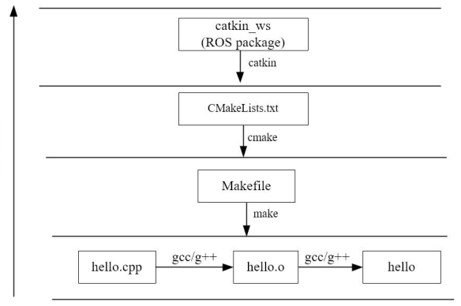
图2.2 catkin编译系统
catkin编译的工作流程如下：
1.首先在工作空间 catkin_ws/src/ 下递归的查找其中每一个ROS的package。
2.package中会有 package.xml 和 CMakeLists.txt 文件，Catkin(CMake)编译系统依据 CMakeLists.txt 文件,从而生成 makefiles (放在 catkin_ws/build/)。
3.然后 make 刚刚生成的 makefiles 等文件，编译链接生成可执行文件(放在 catkin_ws/devel )。
也就是说，Catkin就是将 cmake 与 make 指令做了一个封装从而完成整个编译过程的工具。catkin有比较突出的优点，主要是：操作更加简单一次配置，多次使用跨依赖项目编译。
要用catkin编译一个工程或软件包，只需要用 catkin_make 指令。一般当我们写完代码，执行一次 catkin_make 进行编译,调用系统自动完成编译和链接过程，构建生成目标文件。编译的一般性流程如下：
输入以下命令切换到工作空间目录
$ cd ~/ros_workspace/
输入以下命令编译ros工作空间
$ catkin_make
注意: catkin编译之前需要回到工作空间目录， catkin_make 在其他路径下编译不会成功。编译完成后，如果有新的目标文件产生（原来没有），那么一般紧跟着要source刷新配置环境，使得系统能够找到刚才编译生成的ROS可执行文件。这个细节比较容易遗漏，致使后面出现可执行文件无法打开等错误。
输入以下命令刷新环境
$ source ~/ros_workspace/devel/setup.bash
如上代码操作刷新配置的环境变量只在当前环境变量中有效。如果想要该环境变量在所有的终端中都有效则可以使用以下方法：
$ echo "source ~/ros_workspace/devel/setup.bash" >> ~/.bashrc
输入以下命令使生效：
$ source ~/.bashrc

2.3 Package功能包
ROS中的package的定义更加具体，它不仅是Linux上的软件包，更是catkin编译的基本单元，我们调用 catkin_make 编译的对象就是一个个ROS的package，也就是说任何ROS程序只有组织成package才能编译。所以package也是ROS源代码存放的地方，任何ROS的代码无论是C++还是Python都要放到package中，这样才能正常的编译和运行。一个package可以编译出来多个目标文件（ROS可执行程序、动态静态库、头文件等等）。

2.3.1 Package结构：
一个package下常见的文件、路径有：
├── CMakeLists.txt #package的编译规则(必须)
├── package.xml #package的描述信息(必须)
├── src/ #源代码文件
├── include/ #C++头文件
├── scripts/ #可执行脚本
├── msg/ #自定义消息
├── srv/ #自定义服务
├── models/ #3D模型文件
├── urdf/ #urdf文件
├── launch/ #launch文件
其中定义package的是 CMakeLists.txt 和 package.xml ，这两个文件是package中必不可少的。catkin编译系统在编译前，首先就要解析这两个文件。这两个文件就定义了一个package。
  - CMakeLists.txt: 定义package的包名、依赖、源文件、目标文件等编译规则，是package不可少的成分；
  - package.xml: 描述package的包名、版本号、作者、依赖等信息，是package不可少的成分；
  - src/: 存放ROS的源代码，包括C++的源码和(.cpp)以及Python的module(.py)；
  - include/: 存放C++源码对应的头文件；
  - scripts/: 存放可执行脚本，例如shell脚本(.sh)、Python脚本(.py)；
  - msg/: 存放自定义格式的消息(.msg)；
  - srv/: 存放自定义格式的服务(.srv)；
  - models/: 存放机器人或仿真场景的3D模型(.sda, .stl, .dae等)；
  - urdf/: 存放机器人的模型描述(.urdf或.xacro)；
  - launch/: 存放launch文件(.launch或.xml)；
通常ROS文件组织都是按照以上的形式，这是约定俗成的命名习惯，建议遵守。以上路径中，只有 CMakeLists.txt 和 package.xml 是必须的，其余路径根据软件包是否需要来决定。

2.3.4 Package功能包创建
创建一个package需要在 ros_workspace/src 下,用到 catkin_create_pkg 命令，用法是：
catkin_create_pkg package depends
其中package是包名，depends是依赖的包名，可以依赖多个软件包。
例如，新建一个package叫做 test_pkg ,依赖roscpp、rospy、std_msgs(常用依赖)。
注意：ROS 包的命名遵循一个命名规范，只允许使用小写字母、数字和下划线，而且首字符必须是一个 小写字母。一些 ROS工具，包括 catkin，不支持那些不遵循此命名规范的包。
输入以下命令创建我们的第一个功能包：
$ cd ~/ros_workspace /src #切到功能包创建目录
$ catkin_create_pkg test_pkg roscpp rospy std_msgs #创建名字为test_pkg 的功能包，依赖了roscpp,rospy,std_msgs
这样就会在当前路径下新建 test_pkg 软件包，包括：
├── CMakeLists.txt
├── include
│ └── test_pkg
├── package.xml
└── src
catkin_create_pkg 帮你完成了软件包的初始化，填充好了 CMakeLists.txt 和 package.xml ，并且将依赖项填进了这两个文件中。

2.3.5 Package相关命令
rospack：
rospack是对package管理的工具，命令的用法如下：
表2.1 rospack命令
rospack命令 | 作用
rospack help | 显示rospack的用法
rospack list | 列出本机所有package
rospack depends [package] | 显示package的依赖包
rospack find [package] | 定位某个package
rospack profile | 刷新所有package的位置记录
roscd：
roscd 命令类似与Linux系统的 cd ，改进之处在于 roscd 可以直接 cd 到ROS的软件包。
表2.2 roscd命令
roscd命令 | 作用
roscd [pacakge] | cd到ROS package所在路径
rosls:
rosls 也可以视为Linux指令 ls 的改进版，可以直接 ls ROS软件包的内容。
表2.3 rosls命令
rosls命令 | 作用
rosls [pacakge] | 列出ROS package下的文件
rosdep:
rosdep 是用于管理ROS package依赖项的命令行工具，用法如下：
表2.4 rosdep命令
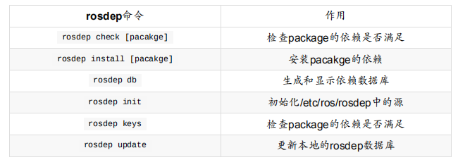
一个较常使用的命令是 rosdep install --from-paths src --ignore-src --rosdistro=kinetic -y ,用于安装工作空间中 src 路径下所有package的依赖项（由pacakge.xml文件指定）。

